Exercici 1

* Mostra els 2 primers comentaris que hi ha en la base de dades.

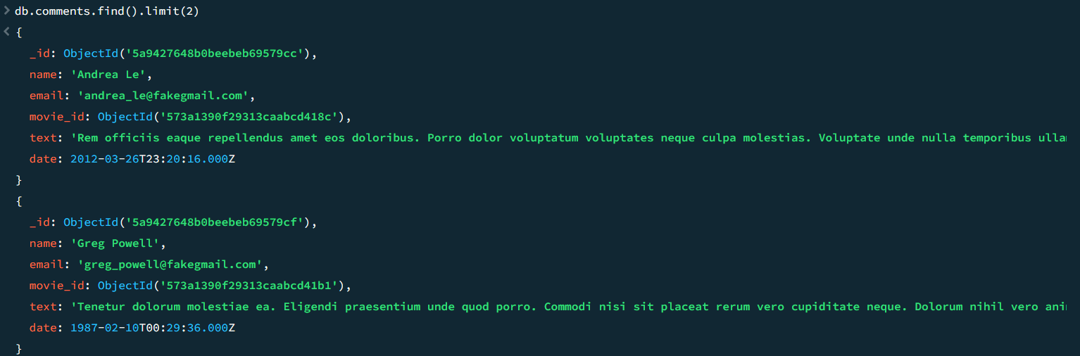

* Quants usuaris tenim registrats?



Quants cinemes hi ha en l'estat de Califòrnia?



* Quin va ser el primer usuari/ària en registrar-se?

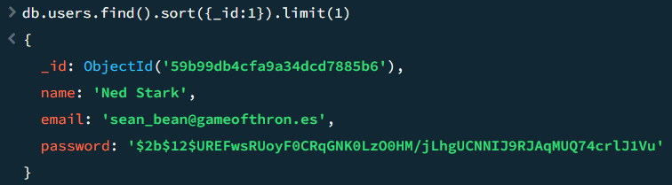

* Quantes pel·lícules de comèdia hi ha en la nostra base de dades?



Exercici 2

* Mostra'm tots els documents de les pel·lícules produïdes en 1932, però que el gènere sigui drama o estiguin en francès.

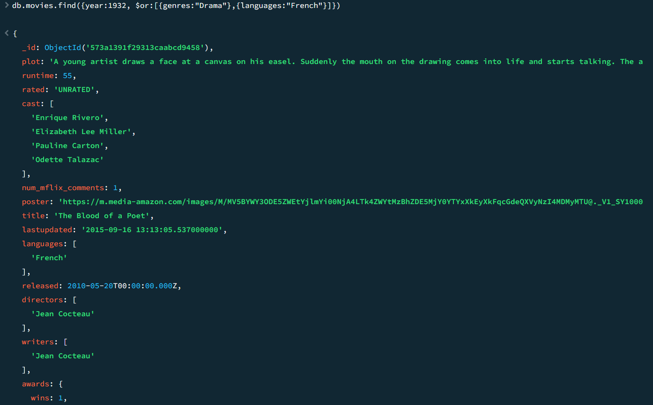

Exercici 3

* Mostra'm tots els documents de pel·lícules estatunidenques que tinguin entre 5 i 9 premis que van ser produïdes entre 2012 i 2014.

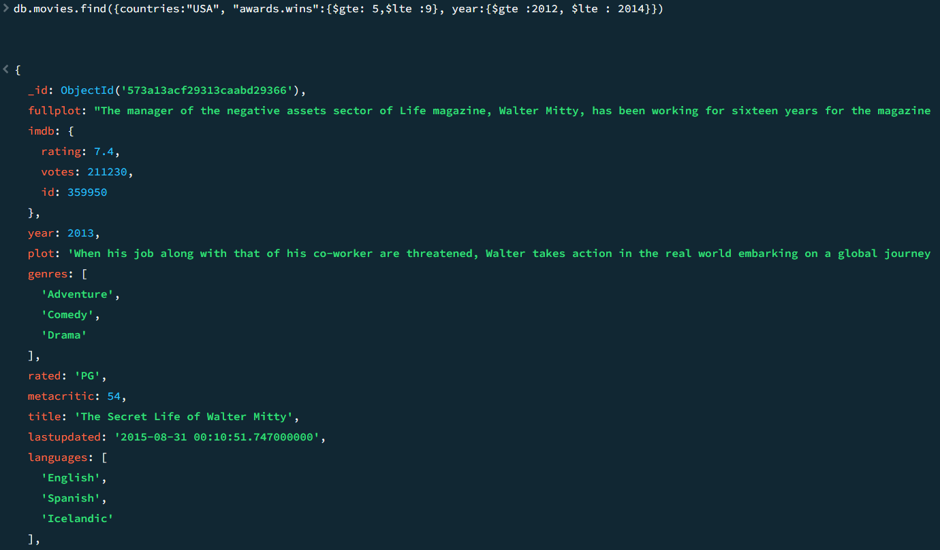

Nivell 2

- Exercici 1

Compta quants comentaris escriu un usuari/ària que utilitza "GAMEOFTHRON.ES" com a domini de correu electrònic.

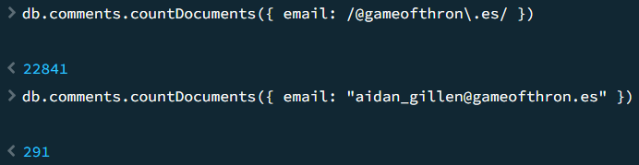

- Exercici 2

Quants cinemes hi ha en cada codi postal situats dins de l'estat Washington D. C. (DC)?

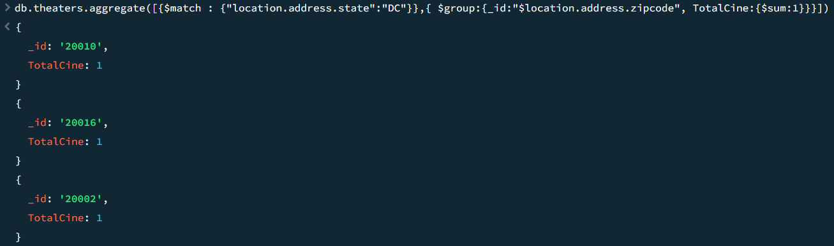

Nivell 3

- Exercici 1

Troba totes les pel·lícules dirigides per John Landis amb una puntuació IMDb (Internet Movie Database) d'entre 7,5 i 8.

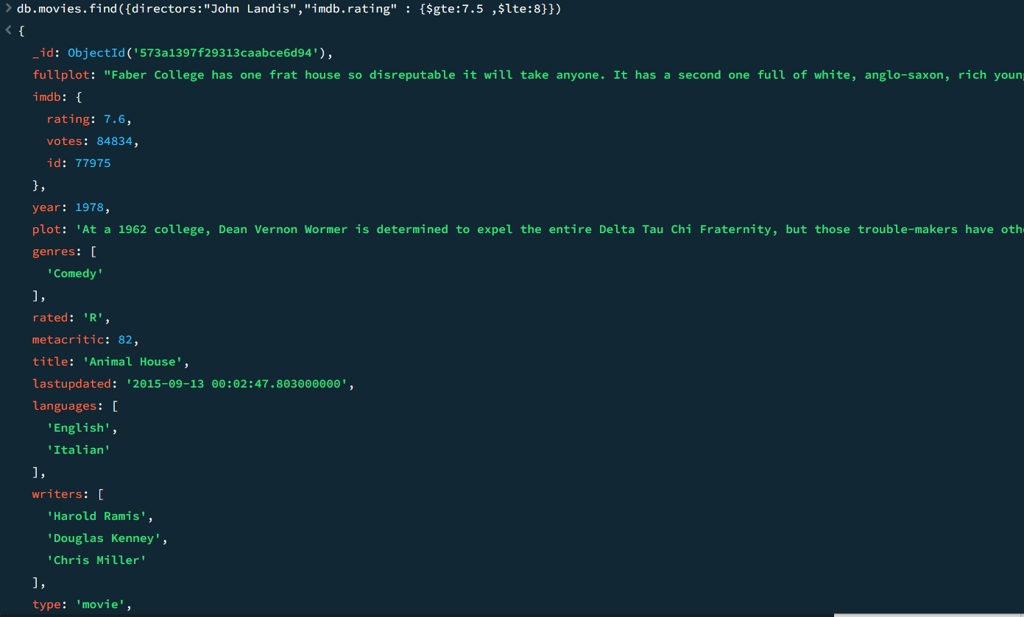

- Exercici 2

Mostra en un mapa la ubicació de tots els teatres de la base de dades.

No he realitzat el gràfic.